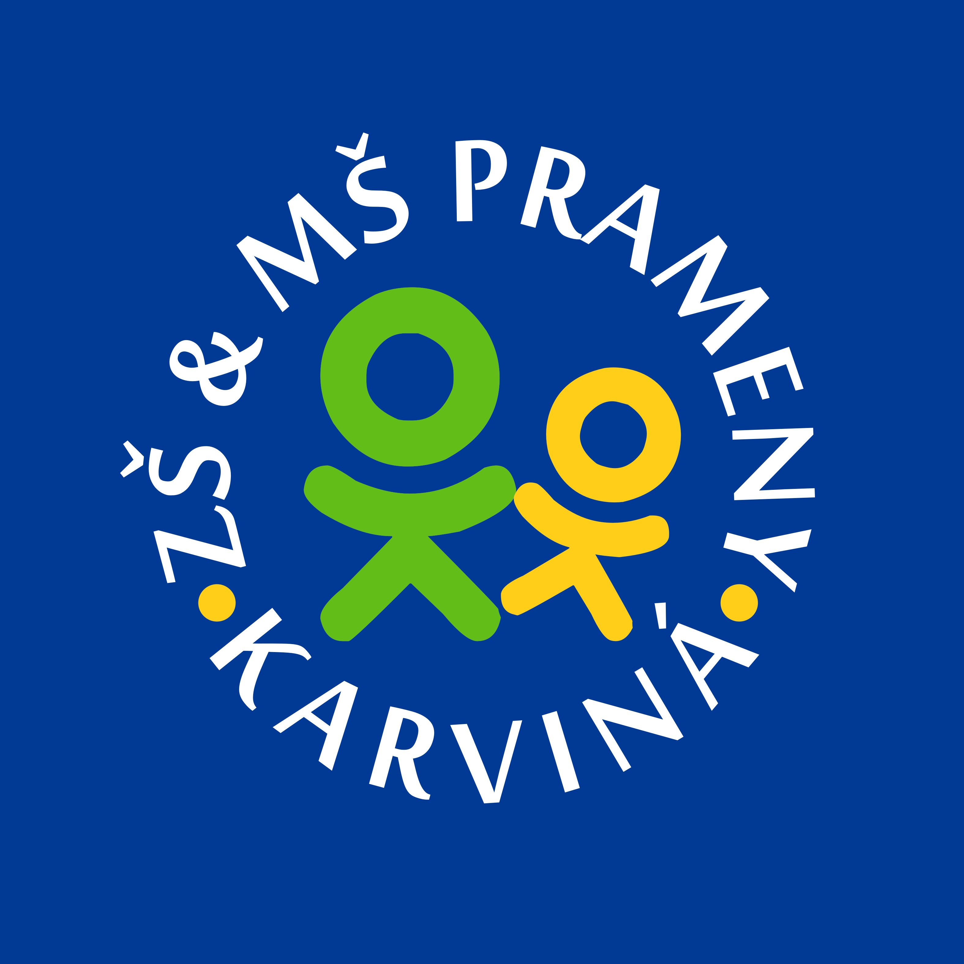 | Základní škola a Mateřská škola Prameny, Karviná, příspěvková organizace  ul. Prameny 838, Karviná – Ráj, 734 01,IČ: 72035480, tel. 596312179

Výroční zpráva k ochraně osobních údajů za rok 2024

K ochraně osobních údajů přistupujeme na základě Obecného nařízení o ochraně osobních údajů (anglicky General Data Protection Regulation, zkratka GDPR), plným názvem nařízení Evropského parlamentu a Rady (EU) č. 2016/679 o ochraně fyzických osob v souvislosti se zpracováním osobních údajů a o volném pohybu těchto údajů.
Pověřencem pro GDPR je Mgr. Lenka Blanárová. S ní spolupracuje za náš subjekt Mgr. Marcela Macošková.
Za rok 2022 byl správce kontaktován v následujících případech s právem subjektu údajů:
- na přístup k osobním údajům (čl. 15 Nařízení) | Nebyl kontaktován
- na opravu nepřesných nebo nepravdivých osobních údajů (čl. 16 Nařízení) | Nebyl kontaktován
- na výmaz osobních údajů, nejsou-li již osobní údaje potřebné pro účely, pro které byly shromážděny či jinak zpracovány (čl. 17 Nařízení) | Nebyl kontaktován
- na omezení zpracování osobních údajů (čl. 18 Nařízení) | Nebyl kontaktován
- na přenositelnost údajů (čl. 20 Nařízení) | Nebyl kontaktován
- na vznesení námitky je-li zpracování osobních údajů prováděno ve veřejném zájmu či pro účely oprávněných zájmů správce (čl. 21 Nařízení) | Nebyl kontaktován
- podat proti správci stížnost u dozorového orgánu (čl. 77 Nařízení) | Nebyl kontaktován

V Karviné 31.12.2024 Mgr. Dagmar Czinege, ředitelka

